Załącznik nr 1
FORMULARZ OFERTOWY

Oferta dotyczy: rowerów MEVO 1.0 opisanych w załączniku nr 2 do Ogłoszenia o zbędnych składnikach rzeczowych majątku ruchomego:

Imię i nazwisko oferenta lub nazwa firmy oferenta: ………………………………………………………………………………………………………………………………………………………………………………………………………………………………………………………………………………………………………………………………………………………………………………………………………………………………………
(w przypadku firmy podać również imię, nazwisko oraz funkcję podpisującego; ; w przypadku reprezentacji oferenta przez pełnomocnika, do oferty należy dołączyć pełnomocnictwo potwierdzające umocowanie do reprezentacji)

Adres zamieszkania / siedziby firmy:
…………………………………………………
…………………………………………………
…………………………………………………

Oferowana cena netto i brutto w PLN (jednostkowa i łączna za składniki majątku ruchomego, którego dotyczy oferta)
cena jednostkowa: ………………………………… (słownie: ………………………………………) złotych netto, tj. …………………………………… (słownie: ……………………….) złotych brutto

liczba rowerów …………………………………………………………

tj. łącznie: ……………………………… (słownie: …………………………….) złotych netto, tj. …………………………………… (słownie: ……………………………) złotych brutto

Forma płatności: przelew

Niniejszym oświadczam, iż:
- zapoznałem się ze stanem ww. składników rzeczowych majątku, których oferta dotyczy,
- ponoszę odpowiedzialność za skutki wynikające z rezygnacji z oględzin,
(niepotrzebne skreślić)
- uważam się za związanego ofertą przez 30 dni od dnia, w którym dokonano otwarcia ofert

Data, miejsce oraz podpis: ………………………………………………….
(ofertę należy podpisać podpisem zaufanym, podpisem osobistym lub kwalifikowanym podpisem elektronicznym)

Załącznik nr 2
OPIS STAN TECHNICZNY

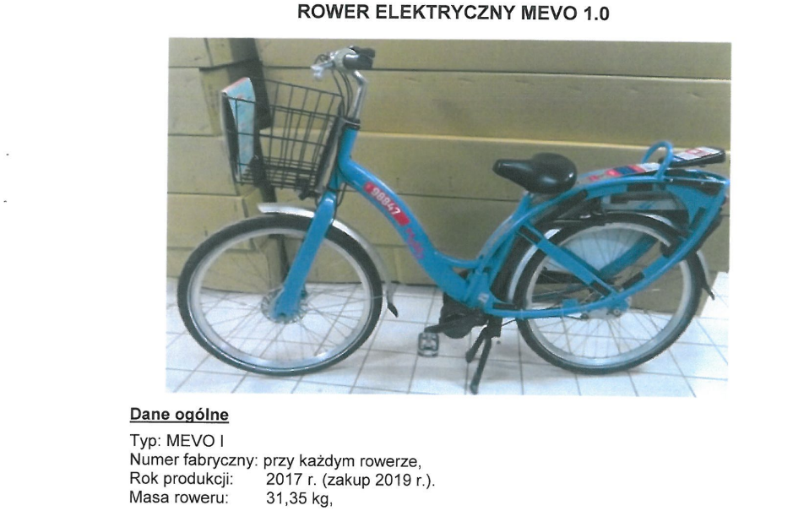

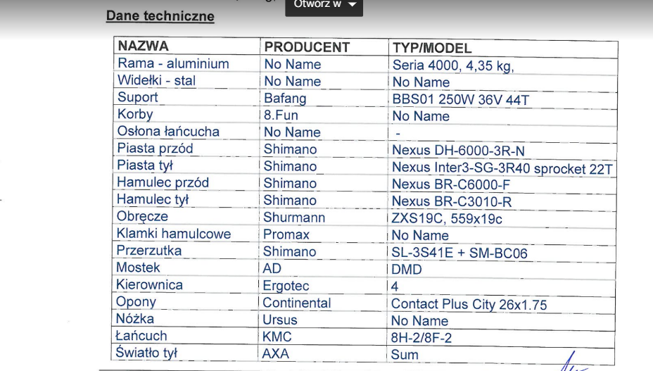
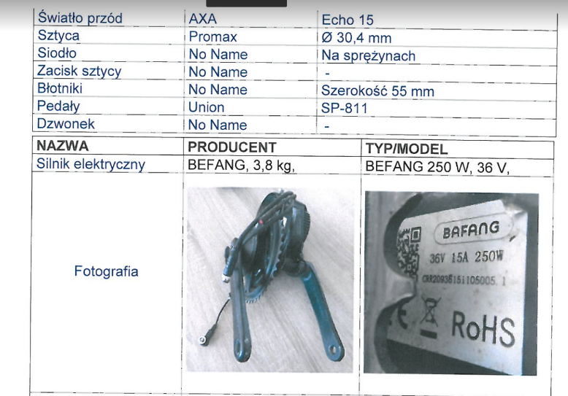

Dane eksploatacyjne:
Okres eksploatacji: marzec- październik 2019 r. ( około 4000 h)

Rowery sprzedawane z bateriami litowo-jonowymi, z przeznaczeniem na części.
Liczba rowerów: 270 szt.

Załącznik nr 3

Zgodnie z wyceną rzeczoznawcy minimalna cena za rower MEVO 1.0 to kwota 175,00 zł netto/sztuka (tj. 215,25 zł brutto/sztuka).

